1. 通过配置文件得方式配置导入文件得数据类型，格式，列数等等。（配置文件jros-excel-param.xml）
2. Spring配置文件中注册excle配置的config类的bean，并声明init-method方法，在启动spring容器是完成配置文件导入。（配置文件通过xml文件进行配置，java解析后将配置相关信息存入map类型的数据中）
3. 前台使用ajax发起请求，web.xml配置springmvc拦截。拦截后在后台配置controll类，通过@requestMapping（{“XXX.do”}）映射处理。
4. 后台将前台发送过来的文件，后台通过MultipartHttpServletRequest转化request中的文件

//将前台文件保存在本地。file.uploadpath是在spring的资源文件config.properties中配置的。

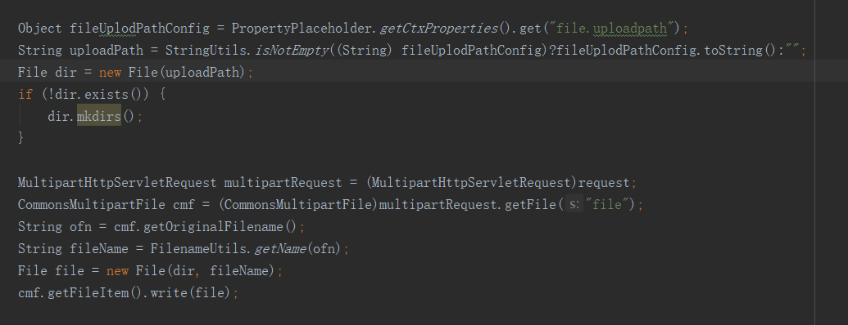

1. 使用PIO接口类对本地excle文件进行处理，文件处理过程在ExcelServiceImpl

文件下

1. ValidateException类为异常类扩展类，捕捉导入过程中的异常，抛出问题显示。
2. 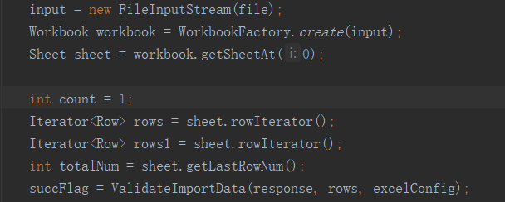

打开本地文件，使用sheet解析出来的excle进行处理

/\*\*\*\*\*\*\*\*\*\*\*\*\*\*\*\*\*\*\*\*\*\*\*\*\*\*\*\*\*\*\*\*\*\*\*\*\*\*\*\*\*\*\*\*\*\*\*\*\*\*\*\*\*\*\*\*\*\*\*\*\*\*\*\*\*\*\*\*\*\*\*\*\*\*\*\*\*\*\*\*\*\*\*\*\*\*\*\*\*\*/

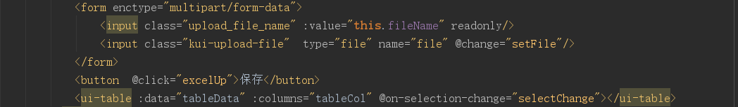

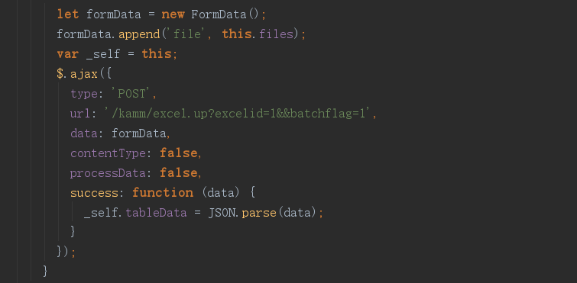

此处要注意 ajax内部使用this作用域只限于ajax内部，想要给vue下的数据赋值时，需要通过临时变量保存起来之后进行赋值

/\*\*\*\*\*\*\*\*\*\*\*\*\*\*\*\*\*\*\*\*\*\*\*\*\*\*\*\*\*\*\*\*\*\*\*\*\*\*\*\*\*\*\*\*\*\*\*\*\*\*\*\*\*\*\*\*\*\*\*\*\*\*\*\*\*\*\*\*\*\*\*\*\*\*\*\*\*\*\*\*\*\*\*\*\*\*\*\*\*/

在使用spring时还需要注意，在配置了包扫描后所有的注册类都要交给spring来处理。自己new出来的对象，后续使用spring注入会出现注入不进去的问题